Projekt do předmětu VGE – Výpočetní geometrie
Akcelerační datové struktury pro ray-tracing
řešitelé: Samuel Kuchta, xkucht11
Adriana Buchmei, xbuchm03

Zadanie
Projekt sa zameriava na urýchlenie ray-tracingu pomocou BVH (Bounding Volume Hierarchy) a SIMD (AVX) spracovania lúčov. Cieľom bolo implementovať plne funkčný ray tracer s podporou:
- Základných mechanizmov (priesečníky, odrazy, lomy, osvetlenie)
- BVH – statická (pri pohybe sa musí znovu postaviť celý strom) a dynamická (funkcia „refit“)
- SIMD – paketové spracovanie 4 lúčov
- Benchmarku a automatického generovania grafov

Použité technológie
- Jazyk C++17 – jadro ray traceru (triedy pre vektory, materiály, BVH, samotný ray-tracing).
- PyBind11 – prepojenie C++ knižnice s Pythonom.
- Python 3.8+ – hlavná aplikácia (GUI, benchmark, nahrávanie videa, denoising).
- PyQt5 – grafické používateľské rozhranie.
- OpenCV – denoising obrazu (bilateral, Gaussian, median, NL-Means) a tvorba videa (MP4).
- NumPy, Matplotlib, Pandas – spracovanie benchmarkových dát a tvorba grafov.
- OpenMP – paralelizácia vykresľovania (tiling, vlákna).
- AVX intrinsics – SIMD operácie pre 4 lúče naraz nad testovaným objektom.
- stb_image.h – načítanie textúr a skyboxov (formát JPG/PNG).

Použité zdroje
- Peter Shirley: „Ray Tracing in One Weekend“ a „The Next Week“ (https://raytracing.github.io/ )
Návrh architektúry C++ jadra (vektory, lúče, materiály) a inšpirácia pre CPU implementáciu BVH konštrukcie a procedurálnych textúr.
- Intel Intrinsics Guide (https://software.intel.com/sites/landingpage/IntrinsicsGuide/ )
Referencia pre inštrukcie AVX. Na jej základe bolo naprogramované paralelné SIMD testovanie priesečníkov (4 lúče naraz).
- OpenCV dokumentácia (https://docs.opencv.org/ )
Návrh denoising filtrov (Bilateral, NL-Means, atď.) v Pythone a nastavenie exportu vyrenderovaných snímok do MP4 videa.
- stb_image.h (https://github.com/nothings/stb/blob/master/stb_image.h )
Integrácia do C++ na načítavanie externých obrázkov pre textúry objektov a skybox.
- Pybind11 Documentation (https://pybind11.readthedocs.io/ )
Tvorba wrappera, ktorý prepája natívne C++ triedy a umožňuje ich volanie z Pythonu.
- PyQt5 Reference Guide (https://www.riverbankcomputing.com/software/pyqt/ )
Tvorba GUI, rozloženie prvkov a zachytávanie udalostí klávesnice.
- Slajdy z prednášok z predmetu PGR.

Najdôležitejšie výstupy
- Zrýchlenie vďaka BVH a SIMD – na scéne many_objects_1k s 1000 objektmi) pokles času z 50.02s (naivné) na 11.99s (BVH+SIMD) = ~4× zrýchlenie.
- Automatizovaný benchmark – meranie všetkých kombinácií (BVH, dynamic, SIMD), export do CSV, generovanie grafov.
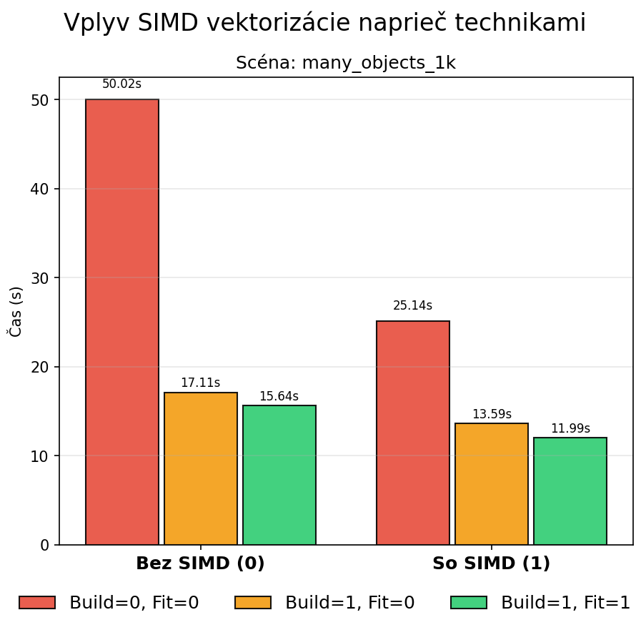
Obrázok 1 – Graf z benchmarku – porovnanie časov pre jednotlivé kombinácie na scene s 1000 objektmi.

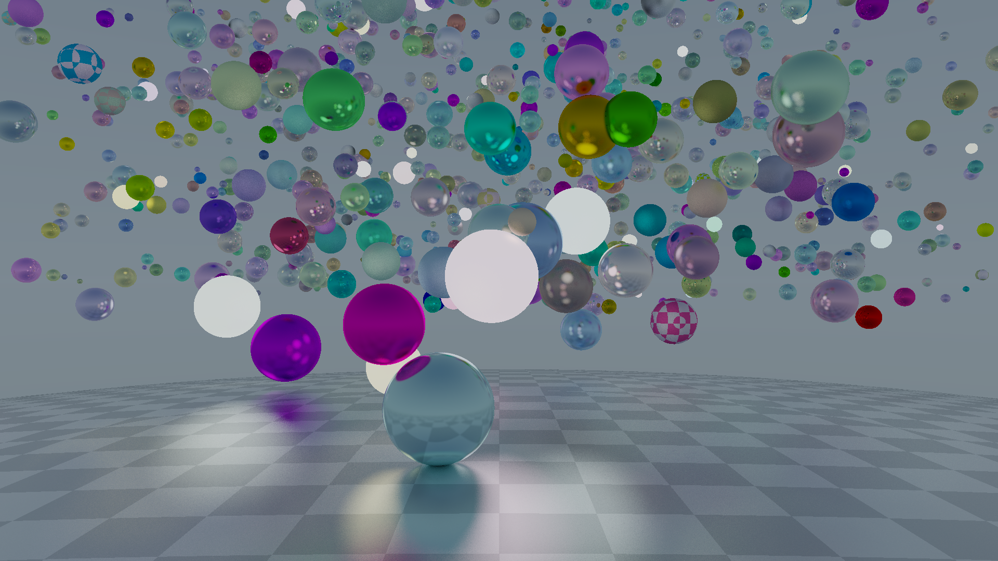
Obrázok 2 – Ukážka scény s 1000 objektmi.

Ovládánie vytvoreného programu
Program sa spúšťa príkazom python run.py (automaticky stiahne potrebné knižnice (requirements.txt) skompiluje C++ zdrojové kódy).
- Hlavné okno – pravý panel: záložky (Render, Scene, Camera, Object, Material, Texture, Skybox, Denoiser, Optimization). Ľavý panel: viewport s náhľadom (hlavný (zobrazenie scény), zvýšený kontrast a denoiser views v záložkách).
- Ovládanie kamery – pravé tlačidlo + ťahanie = rotácia kamery (prepne do wireframe módu). Pohyb kamery: klávesy WASD (dopredu, dozadu, vľavo, vpravo), Space (hore), Ctrl (dole). Prípadné ďalšie informácie sa zobrazujú v status bare.
- Tlačidlá – v záložke Scene: Add Sphere (pridanie objektu), Remove Selected (odstránenie vybraneho objektu). V záložke Render: Apply pre zmenu rozlíšenia. V záložke Optimization: Run Benchmarks (automatické meranie). Nahrávanie kamery: tlačidlo Record (R) – po zastavení dialóg na uloženie segmentu alebo renderovanie videa.
- Video renderer – po zastavení nahrávania a zvolení "Render video now" sa otvorí dialóg s nastavením: rozlíšenie, samples per frame, max depth, FPS, expozícia, enhance contrast, výstupný MP4.
- Denoising – v záložke Denoiser, zaškrtnutie metód (Bilateral, NL-Means, Gaussian, Median, Neural) – aplikujú sa automaticky po dokončení renderovania (pozn.: metóda Neural je v GUI pripravená, no backendová inferencia siete zatiaľ funguje len ako placeholder).

Rozdělení práce v týmu
Samuel: C++ RT jadro, statická BVH, GUI, scény pre benchmarky.
Adriana: dynamické BVH, SIMD, benchmarky, grafy, dokumentácia.

Čo bolo najtažšie
- SIMD paketové priesečníky pomocou AVX2 inštrukcií – správne maskovanie aktívnych lúčov a implementácia kombinovania optimalizačných techník.
- dynamické BVH
- Integrácia C++ a Pythonu s vláknami – oddelené vlákno pre renderovanie, mutexy.

Skúsenosti získané riešením projektu
- Hlbšie pochopenie BVH (stavba, refit, vplyv na výkon).
- Praktická skúsenosť s AVX2 inštrukciami (balíčkovanie dát, maskovanie).
- Prepojenie C++ a Pythonu cez PyBind11 (pamäť, štruktúry).

Autoevaluácia
- Koncept riešenia: 100 % – vhodná dekompozícia na výkonné jadro a flexibilné GUI.
- Realizácia: 90 % – kód je funkčný, dobre optimalizovaný a bez známých závažnejších chýb, ale mohol byť podrobnejšie okomentovaný, a interaction.py a gui.py mohli byť rozdelené do viacerých modulov.
- Využitie zdrojov: 90 % – všetky prevzaté algoritmy sú riadne citované (Shirley, Karras, Intel).
- Hospodárenie s časom: 100 % – projekt sme dokončili s výrazným predstihom pred deadlinom. Čas bol rovnomerne rozdelený medzi oboch členov. Žiadna uponáhľaná práca na poslednú chvíľu.
- Spolupráca v tíme: 100 % – komunikácia cez Discord, pravidelné meetingy, každý odovzdal svoju časť včas.
- Celkový dojem: 95 % – projekt splnil všetky ciele, prekročil základný rámec (GUI, AVX2, PBR).

Odporúčanie pre budúce zadávanie projektov
Oceňujeme voľnosť výberu zadania a prínosnú konzultáciu návrhu.

